课程概要
教师姓名 |  | 上课内容 | 不倒翁
适用年龄 | 6+ | 所需课时 | 90min
对应教材 | ☑ 有 9686教具箱 □无
教学前期分析
教学内容分析 | 这节课为9686迷你机械系列的不倒翁，了解不倒翁特点，鼓励学生积极动手，设计一个可以抓住老鼠的老鼠夹。  因为9686是一套小颗粒的零件，保存起来需要仔细，所以为了保证学生搭建顺利，以及方便保存，推荐采取每人一套教具的教学方式。  课程考察学生语言表达能力，锻炼想象力及动手能力。
教学目标及重难点 | 1、教学目标：通过设计一个不倒翁，让孩子们了解重心的概念  ⑴．知识目标：了解重心是什么，模型为什么要保持对称？  (2)．情感目标：锻炼学生语言表达能力、想象力及动手能力。  2、教学重点：重心的概念  3、教学难点：对称是什么，模型要保持左右对称？
学习者特征分析 | 本课对应的是小学一年级左右的学生。对于这一年龄阶段的学生， 在课堂中，要提高学生的兴趣并且提高学生的思维发展能力。在使学生有兴趣的前提下，老师应引导学生进行逻辑思路的构建。培养学生团队合作、情感互动、现实生活场景应用和临时问题处理的能力。并在授课的过程中引导学生养成良好的学习、思考，和生活习惯。
教学环境及资源  （媒体） | 教师用资源：电脑、PPT 投影、机器人软件  学生用资源：乐高9686教具箱
5I教学法
教学过程 |  |  |  | 设计思路
I THINK | 提出问题&作出假设 |  |  | 通过玩具引出今日主题——不倒翁。充分调动孩子们的积极性和兴趣。为更好的完成本节课发任务做好准备。
I THINK | 通过平衡鸟的玩具不倒的特点，引出重心这一概念，知道重心是什么，引出今日主题——不倒翁  给同学们观看几张不倒翁图片，找寻不倒翁的特点 |  |  | 通过玩具引出今日主题——不倒翁。充分调动孩子们的积极性和兴趣。为更好的完成本节课发任务做好准备。
I EXPLORE | 探究（程序讲解） |  |  | 针对提出的任务，引导学员思考需要解决的问题，并探究解决方法。
I EXPLORE | 不倒翁有什么特点？  重心低，模型要左右对称 |  |  | 针对提出的任务，引导学员思考需要解决的问题，并探究解决方法。
I PRACTICE | 实践练习 |  |  | - 了解不倒翁的特点，知道不倒翁的重心需要低  - 知道搭建的不倒翁需要保持对称才能保持平衡  - 各种轴销连接器的正确使用。
I PRACTICE | - 用轴和轴连接器搭建出一个常常的支架  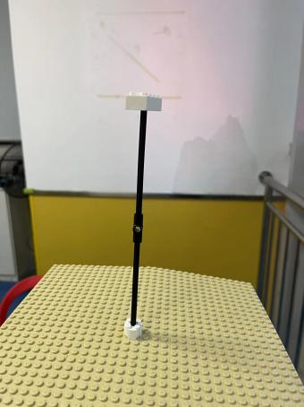  - 搭建不倒翁的底座  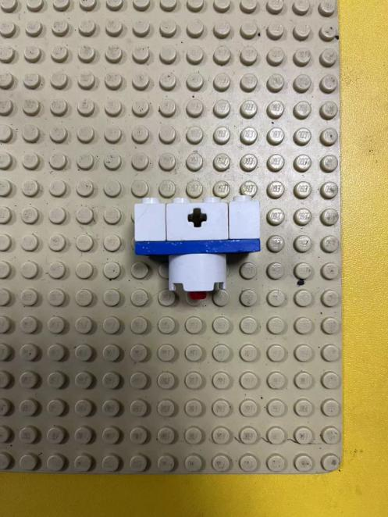  - 将底座和支架连接起来  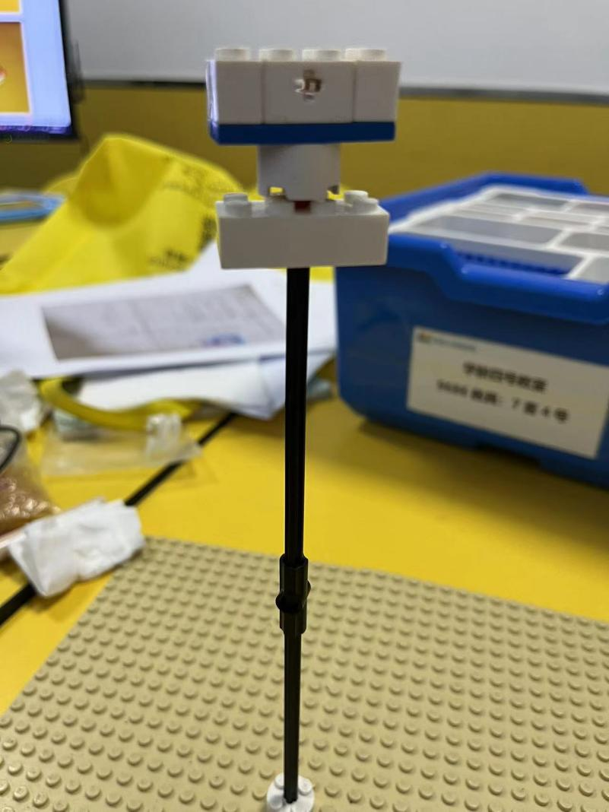  - 搭建不倒翁的四条腿，要求平衡对称，重心降低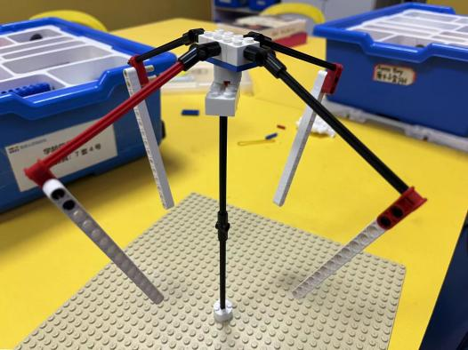
I SUMMARIZE | 讨论与总结（10min） |  |  | - 通过测试比赛，检测不倒翁的功能，总结得失，鼓励学生大胆发言，提高总结和表达能力。  - 完成模型是一方面，还需要加深重心的概念，让同学们知道什么是对称。
I SUMMARIZE | 测试/比赛：  看谁的不倒翁最坚持的时间最长？  总结与反思：  - 什么是对称？  - 为什么要对称?  - 为什么重心低就不容易倒？
I  SUMMARIZE | 迁移，拓展和作品展示（10min） |  |  | - 基于老鼠夹的撑杆是一个费力杠杆，进一步思考是否可以进一步延伸，进一步激发学生课后思考。向自己提出问题并去解决，锻炼手眼协调以及思考的能力。  - 可以锻炼孩子的语言表达能力，更加活学活用。  - 展示作品是对孩子一节课的总结，也是让家长看到孩子成长的最直接的方法。
I  SUMMARIZE | - 可以尝试让不倒翁看起来更有趣？  - 让同学们复述模型运行的原理，以及零件的认识。  - 让同学们向家长展示自己的作品以及添加的装饰。  

